Číselník zboží 🡪 „tlačítko“ Patří do skupin, zde ve formuláři „Členství ve skupinách“ je možné konkrétní zboží přidat do skupiny (např. skupina „Pozitivní list“). Pokud požadovaná skupina neexistuje, je možné na výběrovém formuláři „Skupiny - Výběr“ pomocí klávesy „Insert“ vytvořit novou skupinu a tu následně k položce přitáhnout.

Nastavení přístupových práv na pozitivní list:

Nejprve je třeba zjistit IC,U požadované skupiny. Toho lze docílit použitím filtru „Patří do některé ze skupin“ nad formulářem Číselník zboží, zde je třeba zaškrtnout pouze tu skupinu, pro kterou chci údaje zjistit.

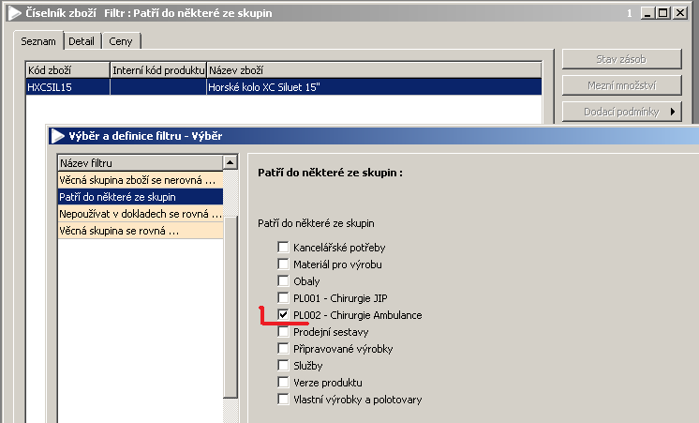

Dále je třeba nad již vyfiltrovaným číselníkem zboží použít kombinaci kláves CTRL+ALT+SHIFT+T, pomocí níž se zobrazí informace zobrazené na obrázku níže.

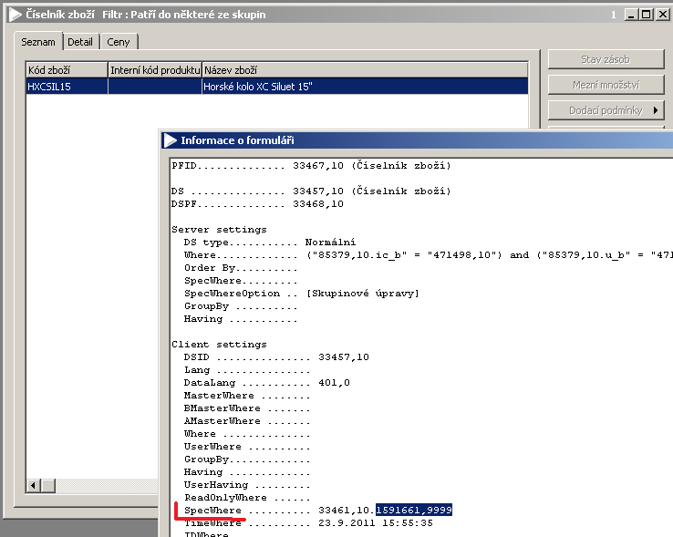

IC,U za tečkou v údaji SpecWhere je IC,U které bude využito pro definici přístupových práv na danou skupinu. Přístupy na skupiny lze definovat pomocí přístupových práv na záznamy. S využitím získaných informací nadefinujeme podmínky dle obrázku níže.

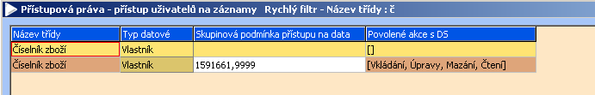

Významem tohoto nastavení je, že uživatel patřící do skupiny práv s tímto omezením v rámci systému vidí pouze položky číselníku zboží, které jsou zařazeny do jemu povolené skupiny (v našem případě „Pozitivní list“).